1 Kennismaking met radioactiviteit

1-1 Inleiding

Dit thema gaat over radioactiviteit. Daar zal je best al wat over weten. Want radioactiviteit is regelmatig in het nieuws. Je kunt erover lezen in kranten en tijdschriften. Soms hoor je er mensen over praten op radio en televisie.

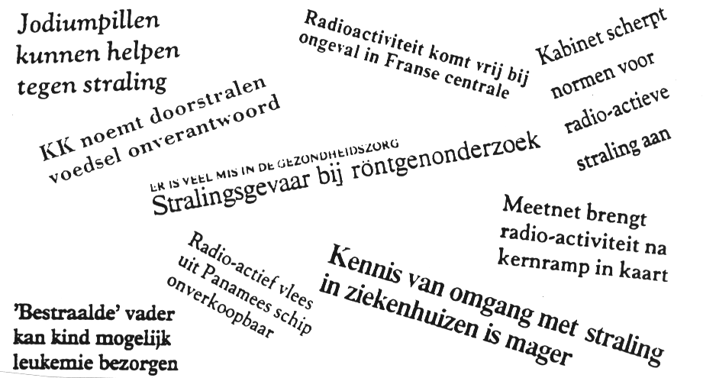

1 Wat heeft met radioactiviteit te maken?
Schrijf hieronder eens op wat zoal met radioactiviteit te maken heeft.

2 Artikelen over radioactiviteit
Misschien lees je de komende weken wel iets over radioactiviteit.
a Knip dat dan uit en plak het in je schrift. In paragraaf 1-3 is daar ruimte voor.
b Zet een vraagteken bij wat je niet snapt.
Aan het eind van dit thema gaan we na of je het dan wel snapt.
1-2 Hoe weet je dat iets met radioactiviteit te maken heeft?

3 Welke spullen hebben met radioactiviteit te maken?
In het lokaal staan wat spullen. Schrijf die in de eerste kolom. Schrijf in de tweede kolom: wel, niet of weet niet. (Vul dus 'wel' in, als iets volgens jullie met radioactiviteit te maken heeft. Enzovoorts.)
Schrijf in de derde kolom waarom dat volgens jullie zo is.

Naam van het voorwerp | heeft wel  heeft niet  weet niet | met radioactiviteit te maken omdat:

4 Verschillen en overeenkomsten
Sommige spullen zullen volgens jullie met radioactiviteit te maken hebben. Maar hebben ze er allemaal op dezelfde manier mee te maken? Daar gaat deze opdracht over.
a Schrijf hieronder twee voorwerpen uit opdracht 3 op. Natuurlijk niet zomaar twee voorwerpen. Ze moeten allebei met radioactiviteit te maken hebben. En ze moeten er op een verschillende manier mee te maken hebben. Schrijf ook op waar volgens jullie het verschil in zit.

b Schrijf hieronder weer twee voorwerpen uit opdracht 3 op. Ze moeten weer allebei met radioactiviteit te maken hebben. Alleen nu moeten ze er op dezelfde manier mee te maken hebben. Schrijf ook op waar volgens jullie de overeenkomst in zit.

5 Op zoek naar een radioactiviteit-meter
In de klas liggen wat meters: meter A, meter B, meter C, ...
Ga van elk van die meters na of het een radioactiviteit-meter is.
Schrijf hieronder jullie conclusies op door de zinnen af te maken.

Meter is wel / niet een radioactiviteit-meter. Daar zijn we als volgt achter gekomen:

Meter is wel / niet een radioactiviteit-meter. Daar zijn we als volgt achter gekomen:

Meter is wel / niet een radioactiviteit-meter. Daar zijn we als volgt achter gekomen:

Meter is wel / niet een radioactiviteit-meter. Daar zijn we als volgt achter gekomen:

Meter is wel / niet een radioactiviteit-meter. Daar zijn we als volgt achter gekomen:

6 Welke spullen zijn radioactief?
Deze opdracht lijkt erg op opdracht 3. Want jullie gaan weer een tabel invullen.
Maar er zijn ook twee verschillen:
1 Jullie moeten nu invullen of iets wel of niet radioactief ìs.
2 Doe dat nu zo, dat straks alle leerlingen het met jullie eens zijn. Vooral wat jullie in de derde kolom opschrijven is dus belangrijk. Want daarmee moeten jullie de anderen overtuigen van jullie gelijk.

Naam van het voorwerp | is wel  is niet | radioactief
7 Een teken om aan te geven of iets radioactief is
Op voorwerpen die radioactief zijn moet dat aangegeven worden. Alle landen hebben afgesproken daar een teken voor te gebruiken. (Zie hiernaast.) Dat teken moet dus op radioactieve voorwerpen. Maar het mag niet op voorwerpen die niet radioactief zijn. | 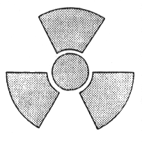

a Op welke spullen uit opdracht 6 zit dat teken?

b Bij welke van die spullen zit dat teken er terecht op?

c Op welke spullen zou dat teken eigenlijk ook nog moeten zitten?

8 Dichtbij en veraf
Lara liep vorig jaar met een radioactiviteit-meter van een gaskousje af.
a Doe eens na wat Lara deed. Loop dus eens met een radioactiviteit-meter van een radioactief voorwerp af.
Schrijf hieronder op wat je merkt.

b Lara gaf de volgende verklaring voor wat ze gemerkt had: "Als je er verder vandaan gaat, wordt het gaskousje minder radioactief".
Zijn jullie het eens met deze verklaring van Lara? Ja / nee

Maak vraag c alleen als jullie antwoord "nee" is.

c Jullie zijn het niet met Lara eens. Wat is jullie verklaring?

1-3 Knipsels over radioactiviteit

Plak hieronder je knipsels over radioactiviteit. (Als er te weinig ruimte is kun je zelf blaadjes toevoegen.)

Zet een vraagteken bij wat je niet snapt. Aan het eind van dit thema gaan we na of je het dan wel snapt.
1-4 Samenvatting

Belangrijk om te onthouden:

Vragen waar we nog een antwoord op moeten vinden:

